Пермский филиал федерального государственного автономного образовательного учреждения высшего образования   
«Национальный исследовательский университет   
«Высшая школа экономики»

*Факультет социально-экономических и компьютерных наук*

Раковская Дарья Яновна

**РАЗРАБОТКА ВЕБ-ПРИЛОЖЕНИЯ «ЛИЧНЫЙ КАЛЕНДАРЬ ПРИВИВОК»**

*Курсовая работа*

студента образовательной программы бакалавриата «Программная инженерия»

по направлению подготовки *09.03.04 Программная инженерия*

Руководитель

преподаватель кафедры информационных технологий в бизнесе

___________________

А.В. Михайлов

Пермь, 2024 год

**Аннотация**

**Оглавление**

**Введение**

Современный мир стал свидетелем резких изменений в области общественного здравоохранения, вызванных как технологическим прогрессом, так и нарастающими вызовами в сфере общественного здоровья. К подобным вызовам, к примеру, можно отнести пандемию «COVID-19».

Пандемия «COVID-19» оказала значительное влияние на цифровизацию медицины. Например, ограничения на посещения медицинских учреждений привели к росту популярности телемедицины, а необходимость удаленного доступа к медицинской информации, включая данные о вакцинации от «COVID-19» и тестах на данный патоген, стала причиной более частого использования электронных медицинских записей. Таким образом, согласно данным исследования центра «IFORA», электронные медицинские записи и телемедицина входят в топ-10 цифровых решений в сфере медицины и здравоохранения. [1 https://issek.hse.ru/mirror/pubs/share/691544300.pdf]

В отличие от электронного сертификата «COVID-19», сертификат, содержащий информацию о профилактических прививках, доступен гражданину только на бумажном носителе. Подобный способ хранения документов может представлять ряд рисков, включая: потерю, кражу, повреждение, а также усложняет процесс работы с документом в онлайн формате. С целью минимизации данных рисков и сложностей разрабатываются программные продукты, предназначенные для перевода информации о профилактических прививках в электронные медицинские записи.

Примерами подобных программных продуктов являются: интерактивный календарь детских прививок и раздел электронной медицинской карты «Прививки», действующие на территории Москвы, а также мобильное приложение «Прививки – личный календарь», с помощью которого можно генерировать, изменять и отслеживать индивидуальный план прививок.

Данные программные продукты достаточно удобны для формирования и отслеживания индивидуального плана профилактических прививок, однако имеют ряд недостатков. Например, территориальные ограничения, отсутствие в профиле пользователя части информации, содержащейся в прививочном сертификате, возможность работы только с детскими прививками.

Таким образом, формируется проблема, связанная с отсутствием программного решения, предназначенного для формирования и отслеживания персонального плана профилактических прививок как для детей, так и для взрослых и содержащего информацию из прививочного сертификата. В качестве решения данной проблемы выступает веб-приложение «Личный календарь прививок».

Объектом исследования выступает цифровизация здравоохранения, а предметом – веб-приложение для управления записями о профилактических прививках.

Первая версия данного приложения была разработана в рамках курсовой работы 2 курса. Результатом данной работы стало десктопное приложение, позволяющее формировать план предстоящих прививок и отслеживать уже сделанные прививки. Далее в рамках практической работы 2 курса была разработана веб-версия данного приложения, возможности пользователя не менялись.

Целью текущей курсовой работы является разработка веб-приложения «Личный календарь прививок», включающая изменение созданной в рамках предыдущих работ базы данных, серверной и клиентской части разработанного ранее веб-приложения, и последующее развертывание.

Для достижения поставленной цели необходимо выполнить следующие задачи:

1. Провести анализ предметной области.
2. Провести обзор существующих решений, предназначенных для формирования персонального календаря профилактических прививок.
3. Сформировать требования к веб-приложению «Личный календарь прививок».
4. Спроектировать базу данных для веб-приложения «Личный календарь прививок».
5. Разработать информационную систему с использованием СУБД.
6. Протестировать разработанную информационную систему.
7. Провести развертывание разработанной информационной системы.

Практическая значимость результатов заключается в том, что благодаря разработанному программному продукту появится возможность удаленно управлять информацией о профилактических прививках конкретного гражданина.

**Глава 1 Анализ предметной области и разработка требований к веб-приложению «Личный календарь прививок»**

В данной главе планируется:

1. Изучить предметную область.
2. Провести обзор существующих решений, предназначенных для формирования персонального календаря профилактических прививок.
3. Сформулировать требования к разрабатываемой системе.
4. Описать сценарии использования разрабатываемой системы.

Результатом анализа предметной области должно стать техническое задание, выполненное в соответствии с ГОСТ 19.201-78.

1. **Информация о предметной области**

Исследуемой предметной областью является веб-приложение для управления записями о профилактических прививках.

Веб-приложение – это программное обеспечение, в котором клиент взаимодействует с веб-сервером при помощи браузера. У веб-приложений есть ряд преимуществ перед десктопными и мобильными приложениями. Во-первых, выбор веб-приложения обеспечивает кросс-платформенность, так как данный вид приложений может быть запущен на различных операционных системах и устройствах. Во-вторых, все, что нужно для использования веб-приложения – устройство с доступом в Интернет, что свидетельствует о доступности веб-приложения для пользователей. Также стоит отметить, что для веб-приложений не требуется установка, данные приложения сразу запускаются в браузере.

Прививка – это процедура ввода препарата, в результате которой вырабатывается иммунитет к соответствующему заболеванию. В качестве препарата выступает вакцина. Также процедуру ввода вакцины называют вакцинация. Согласно определению Всемирной организации здравоохранения: «Вакцинация – это простой, безопасный и эффективный способ защиты от болезней до того, как человек вступит в контакт с их возбудителями. Вакцинация задействует естественные защитные механизмы организма для формирования устойчивости к ряду инфекционных заболеваний и делает иммунную систему сильнее». [2]

В Российской Федерации существует Национальный календарь профилактических прививок. Данный документ разрабатывается и утверждается Министерством здравоохранения Российской Федерации с учетом рекомендаций Всемирной организации здравоохранения. В Национальном календаре профилактических прививок описаны профилактические прививки, соответствующие различным возрастным ограничениям и индивидуальным особенностям и состояниям здоровья. Наибольшее количество профилактических прививок в данном документе соответствует детям от 0 до 20 месяцев. Детям в возрасте от 6 до 18 лет проводится ревакцинация. Далее следуют различные категории взрослых граждан, подлежащих профилактической вакцинации и ревакцинации.

Информация о проведенных прививках фиксируется в прививочном сертификате. Данный документ содержит сведения о владельце сертификата, перенесенных инфекционных заболеваниях, реакциях манту, необычных реакциях и осложнениях на препараты, результаты серологических исследований на напряженность иммунитета и записи о проведенных прививках. Другое название прививочного сертификата – сертификат о профилактических прививках, форма 156/у-93.

1. **Обзор существующих решений**

Одним из уже существующих решений является интерактивный календарь вакцинации для детей, встроенный в электронную медицинскую карту московских жителей. В этом цифровом календаре отображены вакцины, направленные на предотвращение более чем 16 инфекций у детей мужского пола и 17 инфекций у детей женского пола. Для педиатров, использующих электронные медицинские карты, предоставлена информация о проведенных за последний месяц прививках и рекомендации по последующим профилактическим вакцинациям для каждого ребенка. Родители могут также индивидуально вносить информацию о проведенной вакцинации в этот электронный календарь. Интерфейс календаря выполнен в виде интерактивной таблицы с использованием цветовой индикации.

Из недостатков данного цифрового календаря вакцинации для детей можно отметить его ограниченность только детской вакцинацией, а также ограничение действия данного решения на территории Москвы.

Также следует отметить, что для подтверждения каждой прививки требуется предоставление скана справки или фотографии сертификата о профилактической прививке, что увеличивает время взаимодействия с программным решением и требует дополнительных действий от пользователя, но повышает достоверность введенных данных. [3]

В качестве второго существующего решения выступает раздел «Прививки», содержащийся в электронной медицинской карте жителей Москвы. Лица старше 18 лет также могут получить доступ к сведениям о проведенных профилактических прививках. На портале mos.ru или в мобильном приложении «ЕМИАС.ИНФО» в электронной медицинской карте доступен раздел «Прививки», содержащий информацию о проведенных профилактических прививках. Механизм добавления новой записи о прививке совпадает с данным механизмом у интерактивного календаря детских прививок. [4]

Кроме того, существует программный продукт «Прививки – личный календарь», выполненный в качестве мобильного приложения. В данном приложении пользователь может заполнить личный профиль, после чего приложение составляет индивидуальный план прививок, учитывая такие параметры как дата рождения, группа риска, профессиональная деятельность, хобби и регион проживания. Дополнительно есть возможность добавления информации о членах семьи, для которых также формируется персональный план прививок. Внешний вид личного кабинета приложения представлен на рисунке 1.

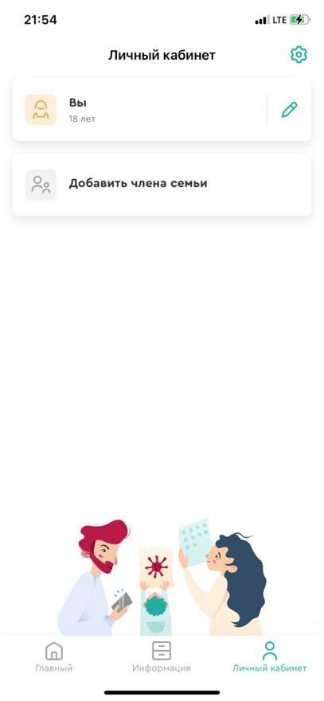

***Рисунок 1 – Личный кабинет приложения «Прививки – личный календарь»***

Стоит отметить возможность получения онлайн-консультации непосредственно в данном приложении. Данное действие возможно благодаря функции "Спросить специалиста", однако ожидание ответа может занять значительное время. Полный перечень доступных функций представлен на рисунке 2.

***Рисунок 2 – Список функций мобильного приложения «Прививки – личный календарь»***

Рекомендуемый план вакцинации включает только те прививки, которые не были отмечены как "уже сделанные" при заполнении информации в личном кабинете. Данный план содержит информацию об эпидемиологических и профилактических прививках. Интерфейс плана вакцинации представлен на рисунке 3.

***Рисунок 3 – Индивидуальный план вакцинации***

Пользователь также может перейти на главный экран и ознакомиться с различными статьями на медицинские темы.

Основным недостатком данного мобильного приложения является отсутствие информации о конкретных вакцинах, из-за чего пользователь может выбрать только тип заболевания, от которого будет проводиться прививка, и этап вакцинации. [5]

Таким образом, была описана основная информация о существующих решениях, предназначенных для работы с записями о прививках. Сравнение данных решений представлено в таблице 1.

Таблица 1 – Сравнение существующих решений

| **Характеристика** | **Интерактивный календарь вакцинации для детей** | **Раздел «Прививки» в электронной медицинской карте** | **Прививки - личный календарь** |
| --- | --- | --- | --- |
| Наличие информации из прививочного сертификата в полной мере | + | + | - |
| Вакцинация и для взрослых, и для детей | - | + | + |
| Отсутствие территориальных ограничений | - | - | + |
| Возможность выбора конкретной вакцины | + | + | - |
| Управление записями о прививках | + | + | + |

В результате можно заметить, что ни одно из описанных программных решений не охватывает необходимые характеристики в полной мере. Следовательно, разрабатываемое приложение должно содержать полную информацию из прививочного сертификата, поддерживать как взрослую, так и детскую вакцинацию, не иметь территориальных ограничений, предоставлять возможность выбора конкретной вакцины и управления записями о прививках.

1. **Определение требований к веб-приложению «Личный календарь прививок»**

В результате анализа предметной области и обзора существующих решений к веб-приложению «Личный календарь прививок» сформированы следующие функциональные требования:

* пользователи должны иметь возможность зарегистрироваться в системе.
* пользователи должны иметь возможность авторизироваться в системе при помощи ввода уникального логина и пароля;
* пользователи должны иметь возможность выйти из системы;
* администраторы должны иметь возможность просматривать данные справочных таблиц;
* администраторы должны иметь возможность добавлять данные в справочные таблицы;
* администраторы должны иметь возможность удалять данные справочных таблиц;
* администраторы должны иметь возможность редактировать данные справочных таблиц;
* администраторы должны иметь возможность переходить от одной справочной таблице к другой;
* пользователи (не администраторы) должны иметь возможность просматривать личный профиль;
* пользователи (не администраторы) должны иметь возможность редактировать данные личного профиля;
* личный профиль пользователя (не администратора) должен содержать персональную информацию из прививочного сертификата;
* пользователи (не администраторы) должны иметь возможность просматривать записи о предстоящих и сделанных прививках;
* пользователи (не администраторы) должны иметь возможность добавлять записи о предстоящих и сделанных прививках;
* пользователи (не администраторы) должны иметь возможность удалять записи о предстоящих и сделанных прививках;
* пользователи (не администраторы) должны иметь возможность редактировать записи о предстоящих и сделанных прививках;
* пользователи (не администраторы) должны иметь возможность фильтровать записи о предстоящих и сделанных прививках по заболеванию;
* пользователи (не администраторы) должны иметь возможность получать отчет, содержащий информацию о предстоящих или сделанных прививках;
* пользователи (не администраторы) должны иметь возможность получать справочную информацию о приложении на русском языке.

Также к веб-приложению «Личный календарь прививок» были сформулированы нефункциональные требования:

* пароли пользователей должны храниться в зашифрованном виде;
* база данных, спроектированная для данной системы, должна быть приведена к третьей нормальной форме;
* данные доступны только для пользователей, выполнивших вход в систему;
* интерфейс системы не должен быть перегружен компонентами;
* справка о приложении должна содержать всю необходимую для работы с системой информацию;
* приложение должно быть пригодным для использования на любой территории.

Таким образом, основываясь на описанных требованиях, было разработано техническое задание для веб-приложения «Личный календарь прививок».

1. **Диаграмма прецедентов веб-приложения «Личный календарь прививок»**

Для того, чтобы определить то, как пользователи будут взаимодействовать с системой «Личный календарь прививок», требуется сформировать диаграмму прецедентов. Для формирования данной диаграммы требуется распределить сформированные функциональные требования к программе по субъектам и прецедентам. Распределение требований к программе по субъектам и прецедентам представлено в таблице А.1 ПРИЛОЖЕНИЯ А.

В результате распределения требований к программе по субъектам и прецедентам было выделено 13 прецедентов и 2 субъекта, не учитывая системы. Данные субъекты и прецеденты были отражены в диаграмме вариантов использования, сформированной при помощи Visual Paradigm и представленной на рисунке 4.

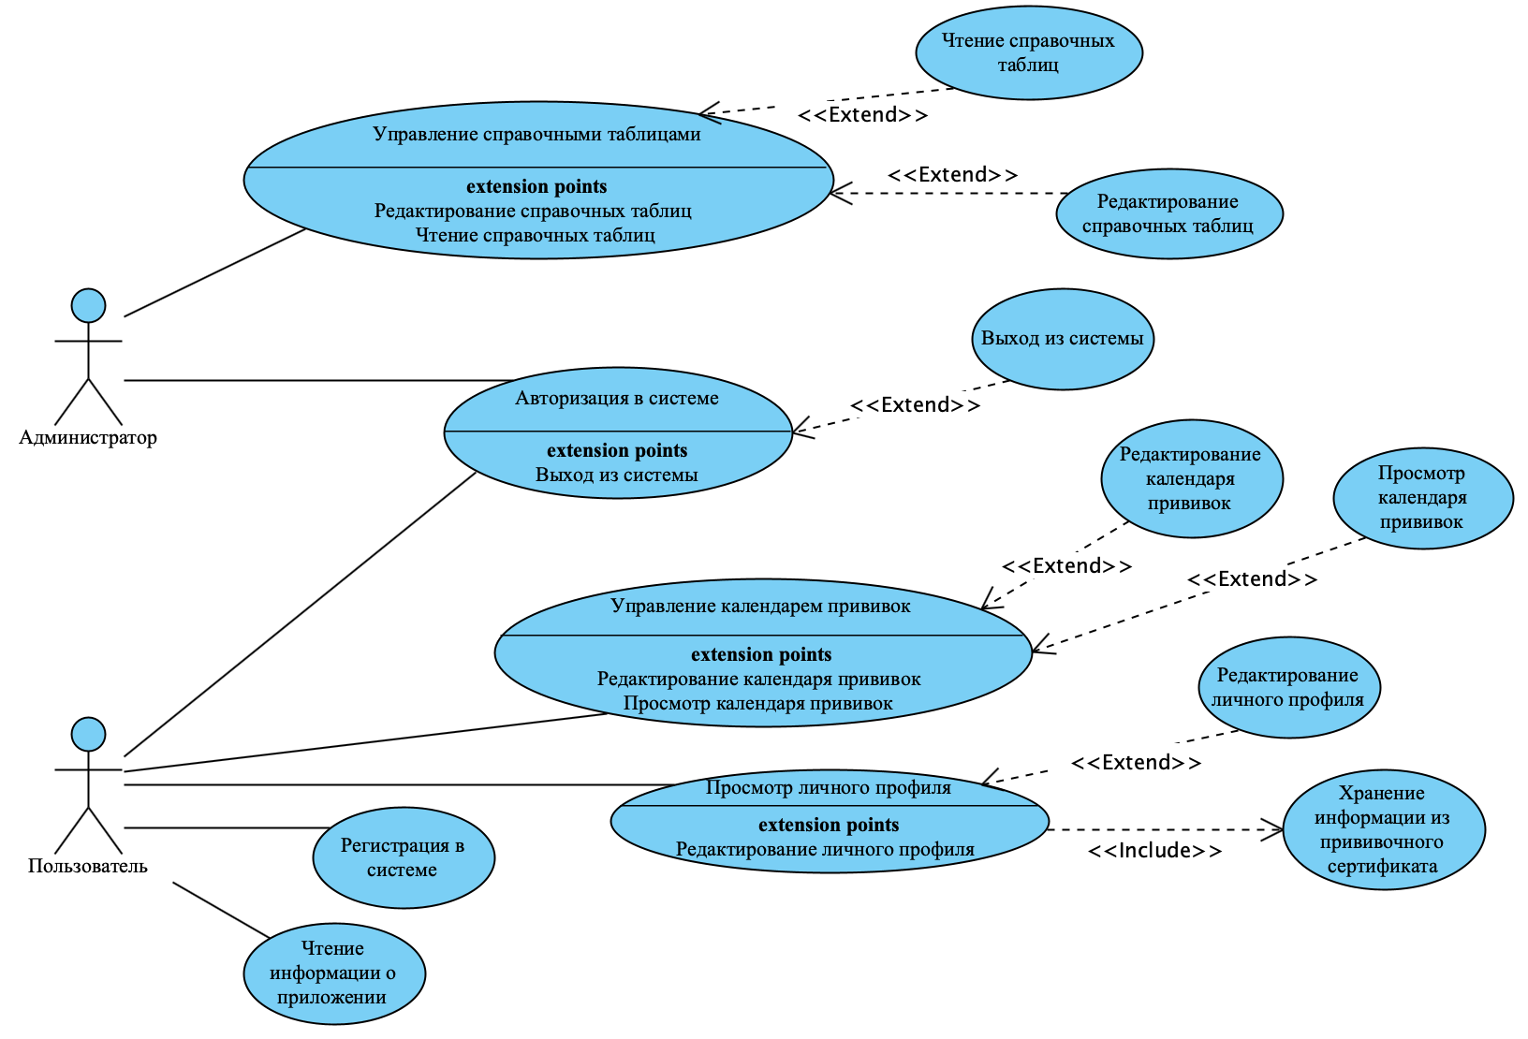

***Рисунок 4 – Диаграмма вариантов использования***

Документирование прецедентов представлено в таблице Б.1 ПРИЛОЖЕНИЯ Б.

Таким образом, главной задачей, поставленной на основе анализа предметной области и существующих решений на тему управления записями о профилактических прививках, является создание программного продукта, разработанного на основе прививочного сертификата, хранящего данные, содержащиеся в прививочном сертификате и позволяющего пользователю формировать план предстоящих прививок как для детей, так и для взрослых, отмечать уже сделанные прививки с указанием конкретных вакцин. Данное программное решение должно быть пригодным для использования на любой территории.

**Глава 2 Проектирование информационной системы «Личный календарь прививок»**

**Список использованных источников**

1. .
2. Всемирная Организация Здравоохранения // Вакцины и иммунизация: Что такое вакцинация? 2021. URL: <https://www.who.int/ru/news-room/questions-and-answers/item/vaccines-and-immunization-what-is-vaccination> (дата обращения 20.02.2024)
3. Официальный сайт Мэра Москвы // В электронной медкарте появился интерактивный календарь детских прививок. 2022. URL: <https://www.mos.ru/news/item/102640073/> (дата обращения 25.02.2024)
4. Официальный сайт Мэра Москвы // Информация о прививках появилась в электронной медицинской карте. 2020. URL: https://www.mos.ru/news/item/80451073/ (дата обращения 25.02.2024)
5. Национальная Иммунобиологическая компания // Мобильное приложение «Прививки – личный календарь». URL: [Прививки - личный календарь | Нацимбио (nacimbio.ru)](https://nacimbio.ru/vaccinations-personal-calendar/?ysclid=lfpj4bglti520712150) (дата обращения 25.02.2024)

ПРИЛОЖЕНИЕ А.  
**Распределение требований к системе «Личный календарь прививок» по субъектам и прецедентам**

Таблица А.1 - Распределение требований к системе «Личный календарь прививок» по субъектам и прецедентам

| **Требование** | **Субъект** | **Прецедент** |
| --- | --- | --- |
| Пользователи должны иметь возможность зарегистрироваться в системе | Пользователь | Регистрация в системе |
| Пользователи должны иметь возможность авторизироваться в системе при помощи ввода уникального логина и пароля | Пользователь, администратор | Авторизация в системе |
| Пользователи должны иметь возможность выйти из системы | Пользователь, администратор | Выход из системы |
| Администраторы должны иметь возможность просматривать данные справочных таблиц | Администратор | Чтение справочных таблиц |
| Администраторы должны иметь возможность добавлять данные в справочные таблицы | Администратор | Редактирование справочных таблиц |
| Администраторы должны иметь возможность удалять данные справочных таблиц | Администратор | Редактирование справочных таблиц |
| Администраторы должны иметь возможность редактировать данные справочных таблиц | Администратор | Редактирование справочных таблиц |
| Администраторы должны иметь возможность переходить от одной справочной таблице к другой | Администратор | Управление справочными таблицами |
| Пользователи (не администраторы) должны иметь возможность просматривать личный профиль | Пользователь | Просмотр личного профиля |
| Пользователи (не администраторы) должны иметь возможность редактировать данные личного профиля | Пользователь | Редактирование личного профиля |
| Личный профиль пользователя (не администратора) должен содержать персональную информацию из прививочного сертификата | Система | Хранение информации из прививочного сертификата |
| Пользователи (не администраторы) должны иметь возможность просматривать записи о предстоящих и сделанных прививках | Пользователь | Просмотр календаря прививок |
| Пользователи (не администраторы) должны иметь возможность добавлять записи о предстоящих и сделанных прививках | Пользователь | Редактирование календаря прививок |
| Пользователи (не администраторы) должны иметь возможность удалять записи о предстоящих и сделанных прививках | Пользователь | Редактирование календаря прививок |
| Пользователи (не администраторы) должны иметь возможность редактировать записи о предстоящих и сделанных прививках | Пользователь | Редактирование календаря прививок |
| Пользователи (не администраторы) должны иметь возможность фильтровать записи о предстоящих и сделанных прививках по заболеванию | Пользователь | Управление календарем прививок |
| Пользователи (не администраторы) должны иметь возможность получать отчет, содержащий информацию о предстоящих или сделанных прививках | Пользователь | Управление календарем прививок |
| Пользователи (не администраторы) должны иметь возможность получать справочную информацию о приложении на русском языке | Пользователь | Чтение информации о приложении |

ПРИЛОЖЕНИЕ Б.  
**Документирование прецедентов**